申请学生应提交材料如下：
- 护照扫描件（护照有效期不少于6个月）
- 两份本科学校官方成绩单：中文、英文各一份共两份或中英文成绩单两份（盖毕业学校公章、装入学校信封）
如果是研究生在读，需申请转学分的则需要提供研究生期间的官方成绩单
- 成绩单扫描件的要求：做成PDF文档，每张文档大小在100KB到350KB之间
- 成绩单原件需交到申请办公室
- 英文个人陈述（Statement of Purpose）
- 三封英文推荐信：需要在信尾注明写推荐信老师的姓名、单位、职称、职务、邮箱、电话、地址等个人信息（推荐信用毕业学校抬头的信笺纸打印，推荐老师需签名；）
- 语言成绩单（托福或雅思成绩单）（英语国家本科学位可免语言成绩要求）
- GRE/GMAT成绩单（如果有就提供，如果没有则不用提供，需面试豁免）
- 中英文在读证明一份或毕业证、学位证复印件中英文各一份（盖毕业学校公章、装入学校信封，交到申请办公室）
- 《SBU申请信息》（见附件1）
- 申请表一份（见附件2）

附件1
SBU Application Information (SBU申请信息)

General Information（基本信息）
1.Applicant Name(姓名):
2.Date of Birth（出生年月日）:(mm/dd/yyyy)
3.Gender: (for Internal Use only)（性别）:female（女） male（男）
4.Visa number（护照号码）:
Visa Expires （护照有效期）(mm/dd/yyyy)
5. Home Address（家庭地址）:
Zip Code（邮编） :
6.Permanent Telephone Number（固定电话）:+86
7.Mailing Address（邮寄地址）:

Zip Code（邮编） :
8.Current Telephone Number（临时电话）:+86
9.Email Address（邮箱）:
Admission Information（申请信息）
1.Entrance Date（入学时间）： Spring Fall
2.Specialization(申请专业):
Educational History（教育背景）
College or University #1:（此项根据情况可增加）
- ETS Code（学校代码）:
- Name of Institution（学校名称）:
- City（所在城市）：
- Time(时间)：From(mm/dd/yyyy) To(mm/dd/yyyy)
- College/University Grading Scale：
Overall GPA(总GPA): Major GPA(核心课程GPA):
6.Degree received / to be received(获得的/或将获得的学位)：
7.Major（专业）：
- Date awarded / to be awarded (mm/dd/yyyy)（获得/或将获得学位的时间）：
Employment History（职业背景）
- Name of Company(公司名称）：
- Title（职务）：
3. Time（时间）:From(mm/dd/yyyy) To(mm/dd/yyyy)
Qualifications（素质能力)
- Published Book/Article（出版的书/文章）
Title(名称)：
Publisher（出版社）：
Date （出版日期）(mm/dd/yyyy)：
- Journal Article（期刊文章）
Title：
Journal：
Date (mm/dd/yyyy)：

Test Scores（标准化考试分数）
- GRE:Date Taken（考试时间） (mm/dd/yyyy)：
Verbal Score： | Percentile：
Quantitative Score： | Percentile：
Analytical Score： | Percentile：

- GRE Subject Test:Date taken（考试时间） (mm/dd/yyyy)：
Subject Test Taken：
Score：
3.GMAT:Date Taken （考试时间）(mm/dd/yyyy)：
Verbal Score： | Percentile：
Quantitative Score： | Percentile：

Total Score：
- TOEFL:Date taken（考试时间） (mm/yyyy) Score（分数）：
- IELTS:Date taken （考试时间）(mm/yyyy) Score（分数）：
Statement of Purpose（个人陈述）:word版
What would you consider your special qualifications to be, over and above those called for on the previous pages of the application? Discuss briefly your experience relative to the area of proposed study outside the classroom. What do you propose to do with your advanced degree, professionally?（内容可以围绕这几个问题写）
Transcripts（成绩单）
1、成绩单必须是印有学校印章的官方成绩单，做成PDF文档，每张文档大小在100KB到350KB之间
2、英文成绩单或中英文成绩单。
3、如果学校出示的成绩单中没有注明GPA分数，请学生根据成绩单自己计算出GPA分数填写到此“SBU申请信息”表中。
Recommendation Provider（推荐信）:提供3位写推荐信的人的信息：
Name（姓名）： Gender（性别）：
Title（职称或头衔） Relationship with you(与你的关系)：
Name of Company（工作单位）：
Email Address邮箱地址（最好是单位邮箱地址）：
Mobile phone(电话):
Address地址：
注：请用中、英文填写
附件2
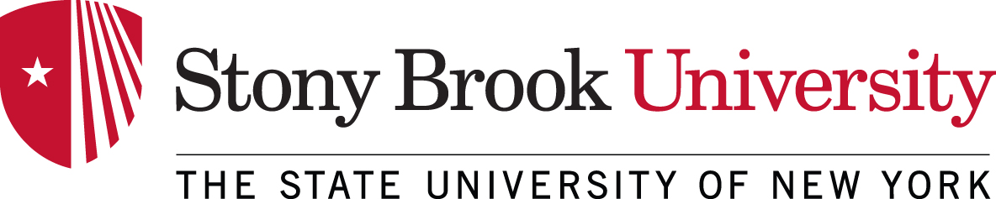

纽约州立石溪大学硕士直通车项目报名表
个人信息 |  |  |  |  |  |  |  |  | 照 片  （电子版）
姓 名 |  |  |  | 性 别
申请专业 |  |  |  | 出生日期
护照号码 |  |  |  | 国 籍
英语程度 | IELTS____ （听 说 读 写 ）  TOEFL_____ (听 说 读 写 )  GRE_____  GMAT_____ |  |  | 考试/待考  日 期
QQ号码 |  |  |  | 电子邮箱
拒签记录 | 有□ 时间__________ 无□ |  |  | 拒签国家  及原因
通讯地址/
家庭住址
及邮政编码
联系电话
教育经历（所读大学或其他教育经历）
起止日期 |  | 学校名称/地址 | 证明人  姓名/职位 |  |  | 证明人联系电话 |  |  |  | 证明人  联系邮箱
报名信息
所在学校 |  |  |  |  | 学历
学生类别 | 大一在读□ 大二在读□ 大三在读□ 应届毕业生□ 往届毕业生□

姓名 | 与本人关系 | 工作单位/职位 |  | 联系电话/邮箱
学生本人（签字）：  年 月 日 |  |  | 经办老师（签字）：  年 月 日

